Proje Sunumu
Proje Adı: KONUŞMACI BANKASINDAN KONUŞMACI
Proje Kategorisi: ÜYELİK KOMİTESİ GRUBU- KONUŞMACI BANKASI KOMİTESİ
SAĞLIKLA İLGİLİ PROJELER GRUBU- HASTALIKLARLA MÜCADELE KOMİTESİ
Projeyi yapan kulüp adı: ÇUKUROVA ROTARY KULÜBÜ
Proje Ortakları:-
Projenin Yapıldığı yer: ADANA
Projenin başlama Tarihi: 19 Eylül 2023
Projenin durumu: BİTTİ
Projenin bitiş tarihi: 18 Eylül 2023
Projenin Özeti: Kulübümüzün 1610, dönemimizin 5 numaralı toplantısını eşli olarak gerçekleştirdik. Toplantımıza konuşmacı bankasından konuk konuşmacımız Diyetisyen Selva Oturakçıibogil katıldı ve “Evde, İşte, Sporda Sağlıklı Beslenme” konulu sunumunu yaptı. Sağlıklı beslenmenin hastalıkları önlemedeki önemi ve obezite nedir hakkında detaylı bir sunum oldu. Sunum sonunda soru-cevap bölümünde obezite farkındalığı ve obezite nasıl engellenebilir konularında gelen sorulara cevap verildi ve sunum interaktif bir şekilde son buldu. Toplantı bitiminde dönem başkanımız Ersin Şendoğan ve eşi Gülden Sayın Oturalçıibogil’e teşekkür plaketini sundular.
Proje Maliyeti: -
Proje irtibat kişisinin iletişim bilgileri (tel ve mail): Ersin Şendoğan (0532 441 2251) ersinsendogan@gmail.com
Projeden faydalanan kişi sayısı: 40
Proje için çalışılan süre: 1 hafta
Projeye katılan Rotaryen sayısı: 40

SOSYAL MEDYA
https://www.instagram.com/p/CxXMhauAB-3/?utm_source=ig_web_copy_link

FOTOGRAF
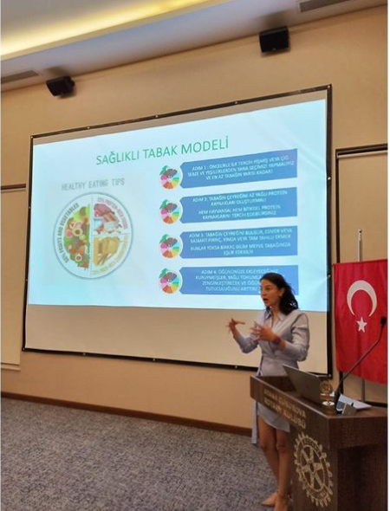
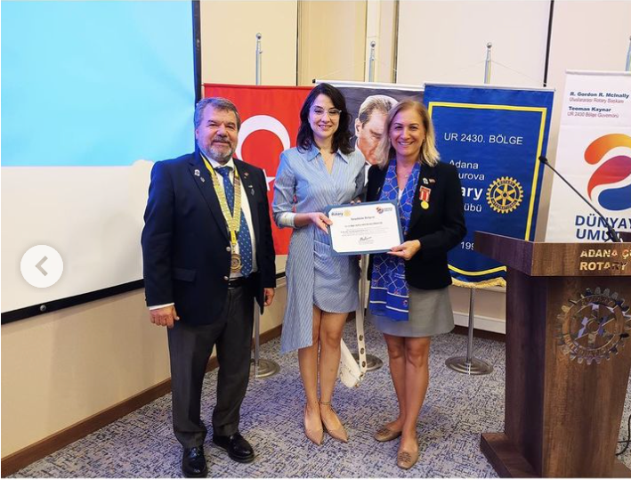
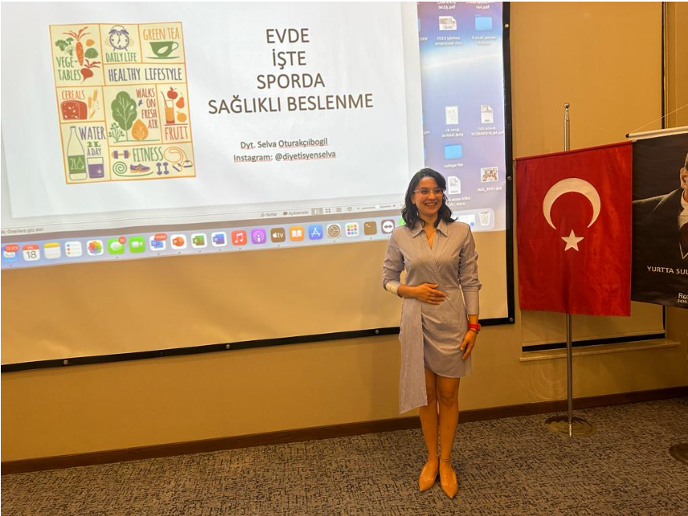
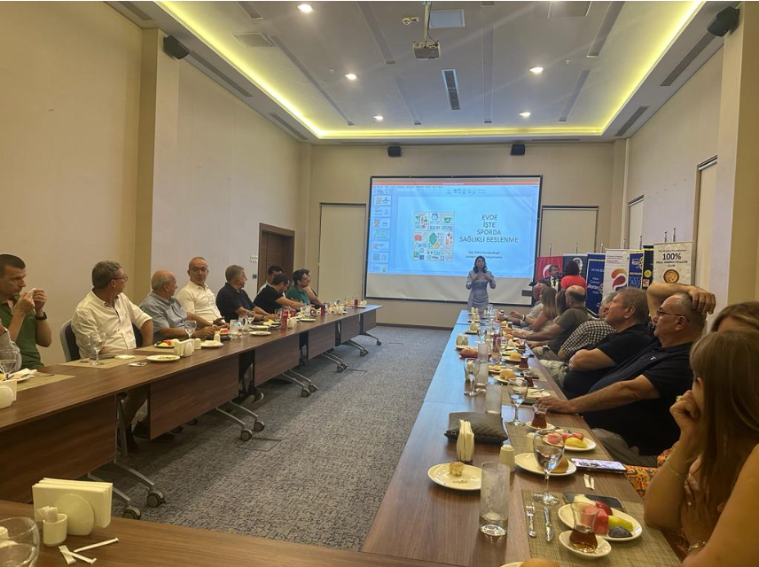
SOSYAL MEDYA

